|  |
| --- |
| Οδηγιες Εγκαταστασης |

# Python ομαδα 67

1. Το πρώτο βήμα που θα πρέπει να κάνετε είναι να γίνει **extract** το αρχείο **zip** που σας δώσαμε στην επιφάνεια εργασίας σας.
2. Άνοιξτε το αρχείο και μέσα θα υπάρχει ένα αρχείο Python που θα λέγεται **setupjournal**. Θα ανοίξετε το αρχείο και θα τρέξετε τον κώδικα, ώστε να γίνουν οι απαραίτητες εγκαταστάσεις για τη βιβλιοθήκη **ttkbootstrap**, καθώς και για να εκτελεστούν οι απαραίτητες εντολές που θα ανοίξουν το παράθυρο της **ttkcreator** (<https://ttkbootstrap.readthedocs.io/en/latest/themes/themecreator/>), η οποία θα μας επιτρέψει να έχουμε τα επιθυμητά μας χρώματα.

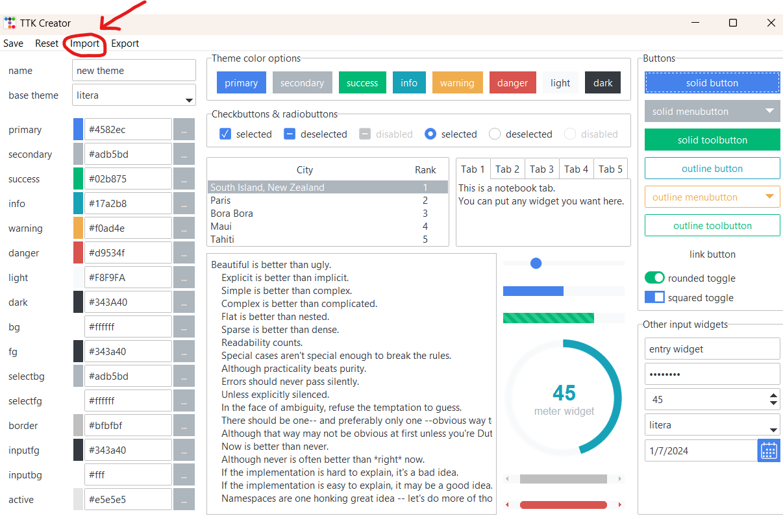

1. Όταν ανοίξει το παράθυρο αυτό, θα πατήσετε το κουμπί **"import"** που είναι κυκλωμένο στην από πάνω φωτογραφία και θα σας βάλει να επιλέξετε ένα αρχείο. Το αρχείο που θα επιλέξετε θα είναι το python αρχείο **purple_theme_ttk** που θα βρίσκεται μαζί με τα υπόλοιπα αρχεία της εφαρμογής.
2. Αφού το κάνετε αυτό, το παράθυρο θα σας ζητήσει αν θέλετε να κάνετε overwrite το current theme. Εσείς θα πατήσετε **"ΟΚ"** και έπειτα θα κλείσετε το παράθυρο της **`ttkcreator`**.
3. Τέλος, θα ανοίξετε τον κώδικα με όνομα `version4.py` και θα τον τρέξετε. Το πρόγραμμα θα σας ανοίξει και θα λειτουργεί με επιτυχία.

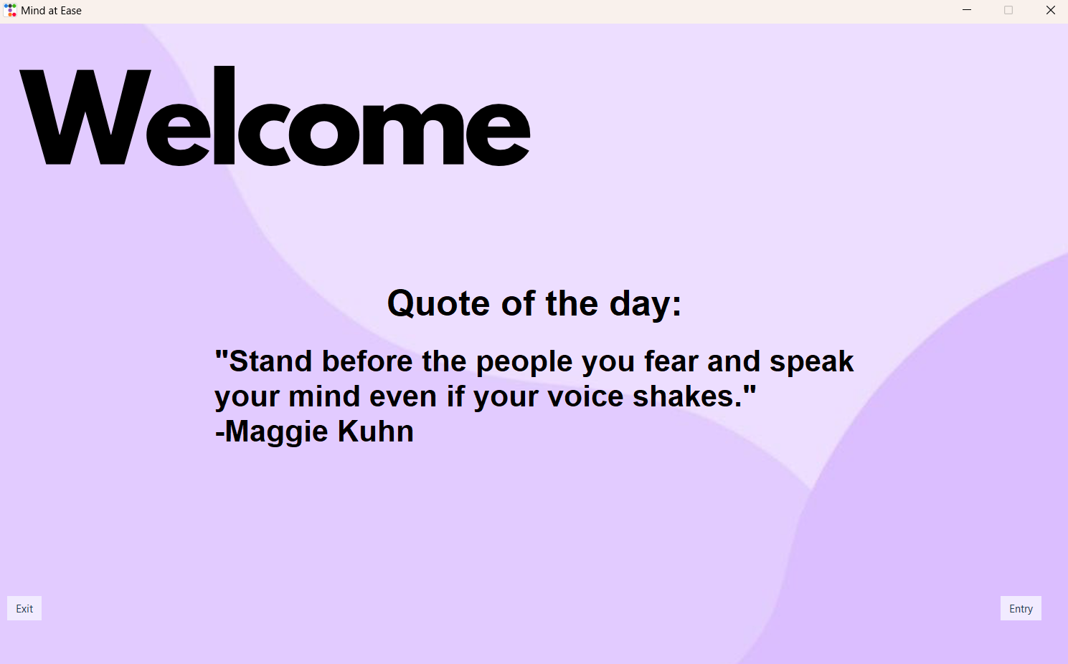

***Επιθυμητή παρουσίαση της εφαρμογής με το που τρέξετε τον κώδικα και μπείτε στο μενού.***